السؤال الأول / أ/ اختاري الإجابة الصحيحة من بين الإجابات المعطاة :

|  |  |  |  |  |  |  |  |  |
| --- | --- | --- | --- | --- | --- | --- | --- | --- |
| 1 | العلم الذي يهتم بالأساليب العلمية لجمع البيانات وتنظيمها وتلخيصها وعرضها وتحليلها للوصول إلى نتائج موثوقة تدعم اتخاذ القرار السليم هو : | | | | | | | |
| أ | المجتمع الإحصائي | ب | البيانات | ج | الإحصاء | د | العينة |
| 2 | نوع العينة في ( الطلب من كل سابع عميل يدخل مركزاً للتسوق اختيار متجره المفضل ) هي : | | | | | | | |
| أ | عينة عشوائية منتظمة | ب | عينة غير عشوائية متاحة | ج | عينة عشوائية عنقودية | B | عينة عشوائية بسيطة |
| 3 | أقسام الكلام تمثل بيانات : | | | | | | | |
| أ | نوعية – اسمية | ب | نوعية – ترتيبية | ج | كمية – منفصلة | د | كمية – متصلة |
| 4 | أعمار الأطفال في الحضانات تمثل بيانات : | | | | | | | |
| أ | نوعية – اسمية | ب | نوعية – ترتيبية | ج | كمية – منفصلة | د | كمية – متصلة |
| 5 | جزء من مفردات المجتمع الإحصائي يتم اختياره بحيث يمثل أفراد المجتمع هو : | | | | | | | |
| **أ** | المجتمع | ب | المعلمة | ج | الإحصاء | د | العينة الإحصائية |
| 6 | إذا كان المتوسط الحسابي لرواتب الموظفين في شركة عقارية $5500$ ريال ، وتم إضافة علاوة بمبلغ $500$ ريال لكل موظف ؛ فإن المتوسط الحسابي لرواتب الموظفين بعد الزيادة يساوي : | | | | | | | |
| **أ** | **7000 ريال** | **ب** | **6500 ريال** | **ج** | **6000** | **د** | **5000** |
| 7 | وسيط البيانات ( $70,100,80,120,180,40,60,120,30,10,300$) هو : | | | | | | | |
| **أ** | 60 | ب | 70 | **ج** | 80 | د | 100 |
| 8 | من خلال تمثيل القطاعات الدائرية المجاور الذي يعرض المادة المفضلة للطلاب  في أحد الصفوف , فإن نسبة الطلاب الذين يفضلون مادة علم البيانات هي : | | | | | | | |
| **أ** | 15% | ب | 19% | **ج** | 26% | د | 31% |
| 9 | إحدى مقاييس النزعة المركزية ويشير إلى القيمة الأكثر شيوعا (تكرارا ) بين القيم هي : | | | | | | | |
| **أ** | المتوسط الحسابي | ب | الوسيط | **ج** | المنوال | د | المدى |
| 10 | يأخذ قيماً تنتمي إلى مجموعة غير منتهية وغير قابلة للعد هو : | | | | | | | |
| أ | شكل الانتشار | ب | المتغير العشوائي المنفصل | ج | المتغير العشوائي المتصل | د | التنبؤ |

|  |  |  |  |  |  |  |  |  |
| --- | --- | --- | --- | --- | --- | --- | --- | --- |
| 11 | أي عملية يتم من خلالها الحصول على نتائج سواء كانت أرقاما أو قياسات أو استجابات تكون نتائجها معلومة مسبقاً ولا يمكن تحديد أيها يتحقق فعلاً قبل إجرائها | | | | | | | |
| أ | التجربة العشوائية | ب | المتغير العشوائي | ج | الحادثة | د | الإرتباط |
| 12 | علاقة ارتباط بين متغيرين حيث يتغيران معاً في الاتجاه نفسه هو : | | | | | | | |
| أ | الارتباط | ب | الارتباط الكمي | ج | الارتباط الموجب الطردي | د | الارتباط السالب العكسي |
| 13 | هو قياس إمكانية ظهور حادثة ما في تجربة عشوائية. | | | | | | | |
| أ | نظرية بيز | ب | الاحتمال | ج | قانون الاحتمال الكلي | د | توزيع ذي الحدين |
| 14 | احتمال ظهور عدد زوجي في تجربة إلقاء مكعب مرقم من 1 إلى 6 : | | | | | | | |
| أ | $$\frac{3}{5}$$ | ب | $$\frac{1}{6}$$ | ج | $$\frac{2}{3}$$ | د | $$\frac{1}{2}$$ |
| 15 | إذا كانت درجات 600 طالب في مقررٍ ما تتبع توزيعاً طبيعياً بمتوسط حسابي 74 وانحراف معياري 8 وكانت درجة النجاح 60 فإن نسبة الطلاب الذين تقع درجاتهم بين 78 , 62 : | | | | | | | |
| أ | 72.74% | ب | 70% | ج | 69.15% | د | 66.78% |
| 16 | فضاء العينة في تجربة إلقاء مكعب مرقم من 1 إلى 6 : | | | | | | | |
| أ | {1,2,3,4,5} | ب | {1,2,3,4,5,6} | ج | {2,3,4,5} | د | {4,5,6} |
| 17 | من مسلمات الاحتمال ، يشير الواحد إلى احتمال : | | | | | | | |
| أ | الحادثة المؤكدة | ب | الحادثة العشوائية | ج | الحادثة المستحيلة | د | المتغير المتصل |
| 18 | *من المصادر الممكنة لجمع البيانات حول نسبة الطلاب المجتازين لاختبار قياس وزارة الداخلية .* | | | | | | | |
| أ | العبارة صحيحة | | | ب | العبارة خاطئة | | |
| 19 | عدد المرضى المنومون في المستشفى العام في عيد الفطر المبارك تمثل مجتمع غير محدود . | | | | | | | |
| أ | العبارة صحيحة | | | ب | العبارة خاطئة | | |
| 20 | نوع البيانات المتصلة في " متوسط ضربات القلب " نسبية . | | | | | | | |
| أ | العبارة صحيحة | | | ب | العبارة خاطئة | | |

|  |
| --- |
| **الاختبار العملي النهائي الفصل الدراسي الثالث الدور الأول لمقرر الإحصاء لنظام المسارات السنة الثالثة مسار الصحة والحياة عام 1445هـ** |

) اللَّهمَّ لا سَهْلَ إلَّا ما جعَلْتَه سَهلًا وأنتَ تجعَلُ الحَزْنَ إذا شِئْتَ سَهلًا)

|  |  |
| --- | --- |
| **اسم الطالبة:** .................................................................. | **رقم الجهاز:** ............................ |

**الدرجة النهائية**

|  |  |  |  |  |
| --- | --- | --- | --- | --- |
| **السؤال** | **الدرجة** | | **المصححة** | **الاسم: نجود الحارثي** |
| **رقماً** | **كتابةً** | **التوقيع:** |
| الأول |  | فقط لا غير | **المراجعة** | **الاسم**: |
| **التوقيع:** |
| الثاني |  | فقط لا غير |
| **المدققة** | **الاسم**: |
| **المجموع** |  | فقط لا غير |
| **التوقيع**: |

|  |
| --- |
|  |
|  |

مستعينة بالله أجيبي عن الأسئلة التالية**:**

..................................... فقط

السؤال الأول:

**يتبع**

*في الجدول الآتي قائمتان من البيانات تمثلان متغيرين: "X" الذي يعبر عن العمر لعشرة أشخاص، و "Y" الذي يعبر عن قياس ضغط الدم لديهم.*

|  |  |  |  |  |  |  |  |  |  |  |
| --- | --- | --- | --- | --- | --- | --- | --- | --- | --- | --- |
| *العمر X* | *16* | *25* | *39* | *45* | *49* | *64* | *70* | *29* | *57* | *22* |
| *قياس ضغط الدم Y* | *109* | *122* | *143* | *132* | *199* | *185* | *199* | *130* | *175* | *118* |

قومي بتنفيذ ما يلي:

|  |  |  |
| --- | --- | --- |
| المطلوب | الدرجة المستحقة | الدرجة النهائية |
| 1) قومي بفتح برنامج الجداول الإلكترونية (Excel) |  | 1 |
| 2) إدخال البيانات |  | 1 |
| 3) احسبي معامل الارتباط |  | 2 |
| 4) ارسمي شكل الانتشار |  | 2 |
| 5) ارسمي خط الانحدار البسيط |  | 2 |

|  |
| --- |
|  |
|  |

السؤال الثاني:

..................................... فقط

|  |  |  |
| --- | --- | --- |
| فيتامين D | الكالسيوم | الجنس |
| 33.1 | 8.9 | ذكر |
| 62.1 | 9.4 | أنثى |
| 68.8 | 9.6 | ذكر |
| 81.8 | 9.6 | أنثى |
| 56.9 | 9.5 | أنثى |
| 45.7 | 9.6 | ذكر |
| 63.3 | 9.4 | أنثى |
| 51.3 | 8.9 | ذكر |
| 38.7 | 9.4 | أنثى |
| 35.9 | 9.1 | أنثى |
| 54.4 | 9.3 | ذكر |
| 59.4 | 10 | أنثى |
| 71.8 | 9.4 | ذكر |
| 42.5 | 9 | ذكر |
| 102 | 9.8 | ذكر |

يعرض الجدول المجاور بيانات دراسة لإيجاد العلاقة بين

معدل فيتامين D والكالسيوم في الدم، والجنس لدى عينة من المرضى. وتتكون من 15 مستجيبًا.

قومي بتنفيذ ما يلي:

|  |  |  |
| --- | --- | --- |
| المطلوب | الدرجة المستحقة | الدرجة النهائية |
| 1) قومي بفتح برنامج الجداول الإلكترونية (Excel) |  | 1 |
| 2) إدخال البيانات |  | 1 |
| 3) أنشئ الجدول التكراري لمجموعة المستجيبين المشاركين في الدراسة من الجنسين. |  | 1 |
| 4) من الجدول التكراري في الفقرة أعلاه أوجدي التكرار النسبي لمتغير الجنس. |  | 2 |
| 5) مثلي بيانات متغير "الجنس" باستخدام القطاعات الدائرية. |  | 2 |
| 6) مثلي بيانات مستوى الكالسيوم لدى المستجيبين بالمدرج التكراري |  | 2 |
| 7) أوجدي مقاييس النزعة المركزية للبيانات المتعلقة بفيتامين D وكذلك مستوى الكالسيوم لدى المستجيبين. |  | 6 |
| 8) أوجدي الانحراف المعياري لمستوى فيتامين D ومستوى الكالسيوم للمستجيبين. |  | 2 |

انتهت الأسئلة.

مع أصدق دعواتي لكن بالنجاح والتوفيق.

معلمة المادة:

|  |  |  |  |  |  |
| --- | --- | --- | --- | --- | --- |
| المملكة العربية السعودية | | صورة تحتوي على لقطة شاشة, نص, الخط, الرسومات  تم إنشاء الوصف تلقائياً | العام الدراسي | | 1445هـ |
| وزارة التعليم | | الفصل الدراسي | | الثالث |
| الإدارة العامة للتعليم ب | | المادة | | احصاء |
|  | | التاريخ | | / 11/ 1445هـ |
| **الاختبار العملي النهائي لمادة الاحصاء للصف الثالث ثانوي**  **(مسار الصحة والحياة) - الدور الأول** | | |  | | |
| 25 | | |
| الاسم: .................................................. | | | السجل المدني:  ............................... | | |

مستعينة بالله، أجيبي عن الأسئلة الخمسة الآتية:

السؤال الأول: اختاري الإجابة الصحيحة فيما يلي:

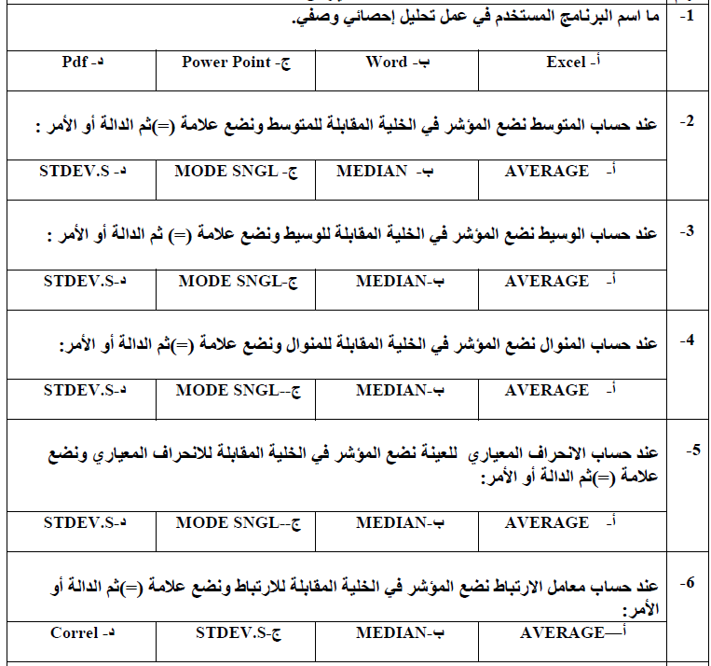

السؤال الثاني:

1. 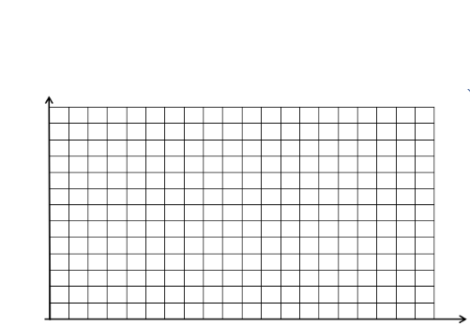يمثل الجدول المجاور تقديرات $20$ طالباً في مادة الرياضيات.

مثلي البيانات باستخدام الأعمدة.

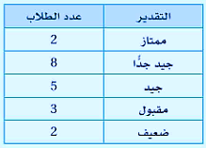

1. تمثل البيانات الأتية الوقت الذي يقضيه مجموعة من طلاب الصف الأول الثانوي في الدراسة يوميا (بالدقائق). [60 30 100 120 180 70 50 60 300 40 80 ]

أحسبي المتوسط الحسابي للوقت الذي يقضيه الطلاب في المذاكرة، ثم أوجدي كلاً من الوسيط والمنوال والمدى.

* المتوسط الحسابي= ..........................................................................................
* الوسيط= .............................................................................
* المنوال= ..............................................................................
* المدى=..........................................................

.........................................................................................................................................

السؤال الثالث:

|  |  |  |  |  |
| --- | --- | --- | --- | --- |
| X | 1 | 2 | 4 | 7 |
| Y | 6 | 8 | 8 | 5 |

يوضح الجدول الآتي عدد ساعات ممارسة الرياضة في الأسبوع X، وعدد ساعات النوم Y.

أحسبي معامل الارتباط الخطي، وما مدى قوة العلاقة الخطية بين المتغيرين؟

|  |  |  |  |  |  |
| --- | --- | --- | --- | --- | --- |
|  | X | Y | XY | X2 | Y2 |
|  |  |  |  |  |  |
|  |  |  |  |  |  |
|  |  |  |  |  |  |
|  |  |  |  |  |  |
| المجموع |  |  |  |  |  |

* احسبي معامل الإرتباط وحددي نوعه وقوته، إذا علمتِ بأن معادلة معامل الارتباط هي:

صورة تحتوي على الخط, نص, أبيض, خط

تم إنشاء الوصف تلقائياً

..................................................................................................................................................................................................................................................................................

........................................................................................................................................

.......................................................................................................................................

السؤال الرابع:

استخدمي معادلة توزيع بواسون:

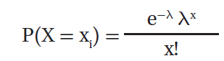

إذا كان متوسط عدد الأخطاء المطبعية في كتاب هو 3 أخطاء. فاحسبي:

احتمال حدوث أربعة أخطاء.

................................................................................

...............................................................................

...............................................................................

السؤال الخامس:

إذا كانت درجات 500 طالباً في مادة الإحصاء تتبع التوزيع الطبيعي بمتوسط 85، وانحراف معياري 4، فاحسبي النسبة المئوية للطلاب الذين تقل درجاتهم عن 90 درجة.

(استعيني بجدول التوزيع الطبيعي المعياري المرفق).

.....................................................................................................................................................................................................................................................................

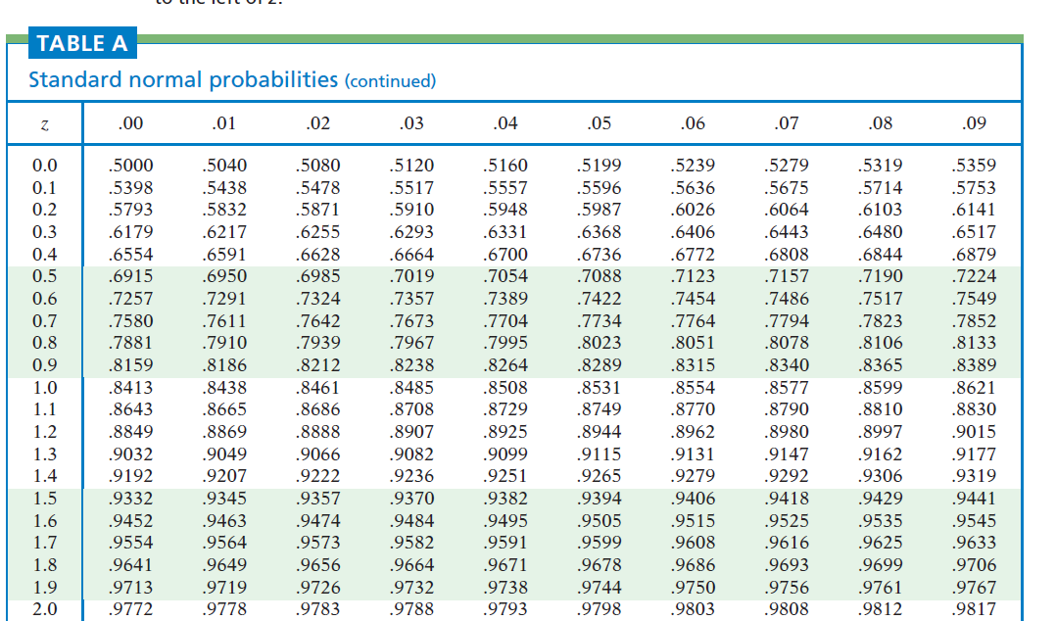

تمت الأسئلة بحمد الله،، مع تمنياتي لك بالتوفيق والنجاح،،

معلمة الإحصاء

**اسئلة الاختبار النهائي لمادة الإحصاء ( عملي ) للصف الثالث ثانوي ( مسار الصحة والحياة ) الفصل الدراسي الثالث**

**للعام الدراسي 1445 هـ**

اسم الطالبة : .....................................

الــمــســار : .....................................  
التـــاريـــخ : / / 1445 هـ   
الـــزمـــــن : ..................................

المملكة العربية السعودية

وزارة التعليم

الإدارة العامة للتعليم بتبوك

**عدد الأوراق: ورقتين .**

|  |  |  |  |  |  |  |  |  |
| --- | --- | --- | --- | --- | --- | --- | --- | --- |
| **الأسئلة** | **الدرجة**  **رقما** | **الدرجة كتابة** | **اسم**  **المصححة** | **التوقيع** | **اسم**  **المراجعة** | **التوقيع** | **اسم**  **المدققة** | **التوقيع** |
| **السؤال الأول**  **( 25 ) درجة** |  | **درجة فقط** |  |  |  |  |  |  |
| **المجموع الكلي**  **( 25 ) درجة** |  | **درجة فقط** |

**عدد الأسئلة : 2**

مستعينة بالله أجيبي عن المطلوب فيما يأتي .

**السؤال الأول :-**

يعرض الجدول أدناه بيانات دراسة لإيجاد العلاقة بين معدل فيتامين D والكالسيوم في الدم , لدى عينة من المرضى . وتتكون من 8 مستجيبين.

|  |  |  |
| --- | --- | --- |
| فيتامين D | الكالسيوم | الجنس |
| 33 | 8 | ذكر |
| 62 | 9 | أنثى |
| 68 | 9 | ذكر |
| 81 | 9 | أنثى |
| 56 | 9 | أنثى |
| 45 | 9 | ذكر |
| 53 | 9 | أنثى |
| 51 | 9 | أنثى |

**السؤال الثاني :-**

توضح البيانات الآتية عدد ساعات ممارسة الرياضة في الأسبوع X ومعدل ساعات النوم اليومية Y كما يأتي :

|  |  |  |  |  |  |  |
| --- | --- | --- | --- | --- | --- | --- |
| X | 1 | 2 | 4 | 7 | 6 | 9 |
| Y | 6 | 8 | 8 | 5 | 4 | 7 |

**تابع اسئلة اختبار مادة الاحصاء ( مسار الصحة والحياة ) للصف الثالث ثانوي الفصل الدراسي الثالث للعام الدراسي 1445 هـ**

|  |  |  |  |
| --- | --- | --- | --- |
| م | **عناصر التقويم** | **الدرجة** | **التنفيذ** |
| **1** | **انشئي ملف اكسل باسمك واكتبي اسمك الثلاثي على صفحة ملف الأكسل** | **1** |  |
| **2** | **اكتبي جداول البيانات للسؤال الأول في ورقة عمل الأكسل** | **1** |  |
| **3** | **انشئي الأعمدة البيانية للبيانات في السؤال الأول** | **2** |  |
| **4** | **انشئي التمثيل بالقطاعات الدائرية في السؤال الأول** | **2** |  |
| **5** | **اوجدي المتوسط الحسابي لفيتامين D**  **باستخدام دالة المتوسط الحسابي...............** | **2** |  |
| **6** | **اوجدي الوسيط لفيتامين D باستخدام دالة الوسيط..............** | **2** |  |
| **7** | **اوجدي المنوال للكالسيوم باستخدام دالة المنوال...............** | **2** |  |
| **8** | **اوجدي الانحراف المعياري للكالسيوم**  **باستخدام دالة الانحراف المعياري.............** | **2** |  |
| **9** | **أعلى معدل فيتامين D لدى الذكور ؟ ..................**  **أعلى معدل للكالسيوم لدى الاناث ؟ ..................** | **2** |  |
| **10** | **أقل معدل للكالسيوم يكون لدى ( الاناث – الذكور )**  **أعلى معدل لفيتامين D لدى ( الاناث – الذكور )** | **2** |  |
| **11** | **اكتبي جداول البيانات للسؤال الثاني في ورقة عمل الأكسل** | **1** |  |
| **12** | **ارسمي شكل الانتشار للبيانات في السؤال الثاني** | **2** |  |
| **13** | **سمي عنوان المخطط حسب مسمى التمثيل** | **2** |  |
| **14** | **ارسمي خط الانحدار البسيط** | **2** |  |
| **المجموع النهائي** | | **25** |  |